Studienbericht

SCRUM

Projektmanagement

Dieter Reimann

COMCAVE COLLEGE

Agiles IT Projektmanagement

SCRUM mit MS-Project

Dozent: Andreas Laser

# Einführung in das Projektmanagement

Klare Sache, ohne Projekte gäbe es auch kein Projektmanagement, es stellt sich daher die Frage: „Was tut das Projektmanagement mit dem Projekt?“. ff

# 6 Fragen zum Begriff „Projekt“

1. **Was ist ein Projekt? und Was ist kein Projekt?**  
   Wenn wir auf eine einfache und leicht verständlich Antwort auf die 1. Frage aus sind, dann ist ein Projekt „ein komplexer und erstmals ins Leben gerufener Vorgang zur Herstellung eines Produktes“, wobei es keine Rolle spielt, ob das Produkt realer, imaginärer, materieller oder immaterieller Natur ist.  
   Auch auf die 2. Frage lässt sich eine Kompakte Antwort finden, so ist dies ein jeder Vorgang, in dessen Verlauf entweder zum wiederholten Male oder aber auf recht simple Art und Weise ein Produkt entsteht.
2. **Was unterscheidet Management vom Projektmanagement?**  
   Die Grundlagen des **Managements** gehen zurück auf Mary Parker Follett. Ihr Anliegen war es, Vorgänge in Gruppenarbeit, -entwicklung und -organisation auf eine systematische Basis zu stellen, Unternehmen als soziale Systeme zu verstehen und das Wirken des Managements durch Regeln und Methoden berechenbarer zu machen.  
   **Managementlehre** definiert die Ausformung von Vorgängen, in der Führung von Unternehmen und Organisationen und ist somit die Lehre von der Gestaltung, Lenkung und Entwicklung zweckorientierter sozialer Systeme. Sie lässt sich vom **Projektmanagement** insbesondere dadurch **Abgrenzen**, dass sie ein kontinuierlicher Prozess ist, der innerhalb seines Wirkungszeitraums:

* ständigen Veränderungen und Schwankungen unterworfen ist
* kein definiertes Ende (und gelegentlich auch keinen klar definierten Anfang) hat
* sowohl einfach als auch komplex, ja gelegentlich sogar unlösbar sein kannen
* vor allem der Unternehmens- und Produktionssteuerung dient und nicht der Produktentwicklung

1. **Warum wird Projektmanagement in Unternehmen und Institutionen häufig eingesetzt?**  
   Wie bereits erwähnt, sprechen wir immer dann von Projekten, wenn ein Vorgang von hoher Komplexität durchlaufen werden muss, der in dieser Form neu und einzigartig ist. Derartige Vorgänge bergen für Unternehmen und Organisationen sehr hohe Risiken. Neben den im Falle des Scheiterns hinzunehmenden finanziellen Verlusten, ist nicht selten die Reputation des Unternehmens irreparabel beschädigt und kann es im ungünstigsten Fall komplett ruinieren.  
   Durch fachlich korrekt angewandtes Projektmanagement, können die Risiken i.d.R. auf ein vertretbares Minimum reduziert oder sogar ganz eliminiert werden. Da diese Erkenntnis bereits nunmehr auf mehr als 100 Jahren Erfahrung basiert (Siehe auch: Henry Laurence Gantt, [Die Erfindung des Gantt Diagramms im Jahre 1910](https://de.wikipedia.org/wiki/Henry_Laurence_Gantt)) wissen Unternehmer, dass mit dem Einsatz von PM nicht nur die Risiken, sondern auch die Kosten und der Zeitbedarf drastisch verringert werden können.
2. 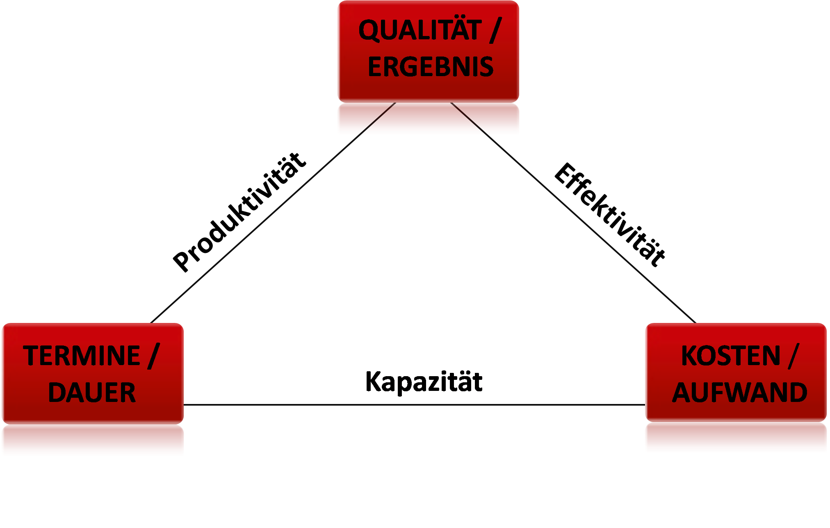**Was sind die wichtigsten Ziele im Projektmanagement (Stichwort: Magisches Dreieck)**Die wichtigsten Ziele im PM sind: **-** Zeit (Dauer und Fertigstellungstermin)  
     
   - Kosten / Aufwand  
     
   - Qualität / Ergebnis  
     
   In der Praxis werden diese Ziele ganz unterschiedlich  
     
   priorisiert, so dass der Schwerpunkt für die plan-  
   mäßige Zielerreichung jeweils aus den dafür charakteristischen Projekteigenschaften liegt. Steht also das Ergebnis an oberster Stelle, so kommt es vor Allem auf optimale Produktivität und Effektivität an. Die Kapazitäten und die daraus resultierende Kosten- oder Terminschwankungen würden dann ggf. dem Zweck untergeordnet und entsprechend angepasst werden.
3. **Wozu eignet sich Projektmanagement besonders?**   
   Für Vorgänge, die durch Komplexität und Einmaligkeit gekennzeichnet sind.
4. **Welche Arten von Projekten können unterschieden werden?**   
   Bei der Beantwortung dieser Frage, kommt es sehr auf den Blickwinkel des Fragenden an.

* Hat dieser dabei Projektziele im Fokus, so kämen als Arten in Frage:
  + Akzeptanzprojekte
  + Innovationsprojekte
  + Gründungsprojekte
* Geht die Absicht stattdessen in Richtung Projektnutzen, so wären zu nennen:
  + Prestigeprojekte
  + Optimierungsprojekte
  + Konsolidierungsprojekte

# 5 Fragen zum Thema agiles oder klassisches PM

**Warum sind die Stellschrauben in den Hauptzielgrößen zwischen agilem und klassischem PM unterschiedlich**  
Beim klassischen PM ist traditionell die Einhaltung des Zeitplans die primäre Stellschraube. Es würde üblicherweise formuliert, das Ziel sei „in Time“ (1.) und „in Budget“ (2.) zu erreichen.  
Im Kontext des agilen Manifests ist jedoch bereits ein Paradigmenwechsel enthalten; indem es den Fokus auf die Kundenzufriedenheit legt, schob es die „Qualität / Leistung“ auf die 1. Position.

1. **Welche sind die 4 Lernerkenntnisse, die man aus dem agilen Manifest abgeleitet hat?**  
   1. Menschen und Zusammenarbeit sind wichtiger als Prozesse und Werkzeuge  
   2. Funktionierende Software ist wichtiger als umfassende Dokumentation  
   3. Zusammenarbeit mit Kunden ist wichtiger als Vertragsverhandlungen  
   4. Reaktion auf Veränderungen ist wichtiger als Einhaltung eines Plans
2. **Welche Bedeutung haben die 4 Bausteine des agilen PM für die Umsetzung?**  
   1. Agile Werte Grundsätze im PM; mehr Flexibilität; weniger unnötige Strukturen  
    Die Ebene, auf der die Passung Unternehmen/Team/Projektidee klärt   
   2. Agile Prinzipien Grundsätzliche Herangehensweise, Iterationen/Selbstorganisation Teams  
    Wirkt gelegentlich zunächst schwer auf Projektwelten abbildbar  
   3. Agile Techniken Möglichst klar umrissene Maßnahmen, die dem PM Struktur geben  
   4. Agile Methoden Vorstrukturierungen auf Prozessmodellebene  
    Hier werden Prinzipien und Techniken zu einem schlüssigen  
    Prozess kombiniert
3. **Welche Kriterien werden für die Beurteilung von Projekten herangezogen?**  
    - Projektzielsetzunug Dringlichkeit, Wichtigkeit, Motivation  
    - Qualitätsanspruch Leistung, Funktion  
    - Größe Investitionsvolumen, physischer Umfang   
    - Komplexitätsgrad Fachdisziplinen, Beteiligte  
    - Innovationsgrad Pionier <|…°………..|> Routine  
    - Ressourcenbedarf Kapital, Material, Personal  
    - Realisierungsrisiko Sicherheit, Kosten, Folgen
4. **Was muss angesichts der Vielzahl der möglichen Projekteinflussgrößen bei der Wahl der Methodik agil oder klassisch berücksichtigt werden?**  
   Die Konstellation der Projekteinflussgrößen und ihre jeweils festgestellten Ausprägungen habe großen Einfluss auf die Eignung für die eine oder die andere Methodik. Es ist daher vermutlich nötig, den Entscheidungsprozess über agil oder klassisch oder sogar beide Varianten erst dann zu starten, wenn alle Projekteinflussgrößen und ihre Ausprägungen vollständig - oder zumindest weitestgehend - bekannt sind.

# 5 Fragen zum Projektmanagement III

1. Grundbausteine zur Bildung einer Organisation

* Hierarchische Ordnung
* Aufgabenteilung
* Koordination
* Kompetenz und Verantwortung
* Kommunikationsstrukturen
* Informationsstrukturen

3. Steigender Anteil virtueller Organisationen

Man kann vielleicht sagen, dass das agile Manifest aus der Notwendigkeit heraus entstanden ist, um den Anforderungen der industriellen Revolution II (Stichwort: Globalisierung) gerecht werden zu können. Wenn nun aber permanent die Freiheit und Dynamic der agilen Projekte auf die „alten“, hierarchischen Strukturen des Unternehmens prallt, entsteht ein sozio-kultureller Schmelztiegel mit Chaos-Potenzial.

Darüber hinaus

1. Zu beachtende Grundsätze bei der agilen Planung

# 5 Fragen zum PMLC - ProjectManagement-LifeCycle

1. Was sind die Nachteile des Projektmanagementlebenszyklus aus der Sicht des agilen Projektmanagements heraus?

Meine Antwort:  
Granularität und Detailliertheit im PMLC sind extrem fein und potenzieren sich zu extrem Komplexen und sehr zeitaufwändig zu planenden Tortur. Bis mit der eigentlichen Projektarbeit begonnen werden kann, können schon mal Wochen oder Monate vergehen.  
  
Agile Projekte verzichten zwar ebensowenig auf Genauigkeit, setzen sie aber nicht als Vorbedingung für den Projektstart, sondern entwickeln sie während der Laufzeit.  
Zusammenfassung (Gruppe / Laser):  
Man könnte sich im klassischen PM in der vermeintlichen Sicherheit wiegen, „alles“ genau geplant zu haben. Projekte sind aber eben Neuland und man kann nicht an alles denken.

1. Was ist bei der Besetzung von Teams für klassisches und agiles Projektmanagement gleichermaßen zu berücksichtigen? Meine Antwort:  
   Methode hin oder her, die Teams müssen Verantwortung übernehmen und dazu müssen sie über das im jeweiligen Team benötigte Fachwissen verfügen und die Projektziele vollständig verstanden haben.  
   Zusammenfassung (Gruppe / Laser):

* Auswahl muss den Anforderungen entsprechen
* Qualifikation spielt immer eine wichtige Rolle
* Erfahrung sollte evaluiert werden (Lebenslauf, Gespräch, Empfehlungen, Profile)

1. Ist kontinuierliche Verbesserung ausschließlich ein Thema des agilen Projektmanagements?  
   Meine Antwort:  
   Ja, denn Systembedingt sind „Iterationen“ – also die Voraussetzung für kontinuierliche Prozesse – im „klassischen PM nicht vorgesehen. Stattdessen spricht man von „Nachbesserungen“, wenn eine Abnahme oder Teilabnahme wegen Mängeln nicht erfolgen konnte.  
   Zusammenfassung (Gruppe / Laser):   
   …
2. Wie würden Sie mit Mängeln in der Projektabwicklung umgehen?  
   Meine Antwort:  
    - Gründe hinterfragen, protokollieren,   
    - Vorschläge des Auftraggebers zur Beseitigung der Mängel erfragen und festhalten  
    - Prüfen der Mängel, Nachvollziehen der Entwicklung, Bedeutung der Mängel,  
    rechtliche Situation, Teilabnahmen   
    - Vorschläge erarbeiten, abklären mit dem Auftraggeber, Kostenverhandlungen  
    - Erneute Zieldefinition, Durchführung und Präsentation  
   Zusammenfassung (Gruppe / Laser):  
   Letztlich muss das Ziel sein, das ursprüngliche Ziel dennoch zu erreichen. Von daher muss im Zweifelsfall jede mögliche Methode aus dem PM angewendet werden, um hier entsprechen gegenzusteuern und zu korrigieren.
3. Lessons Learned ist ein Verfahren zur Reflexion der erbrachten Leistungen. Erläutern Sie warum und wie das sinnvoll eingesetzt werden sollte?  
   Meine Antwort:  
   Vor allen bietet es die Möglichkeit, auf den Ablauf späterer Projekte positiven Einfluss zu nehmen. Dabei gilt es nicht nur, diejenigen Aspekte zu analysieren, die ungünstig verlaufen und auf Verbesserungsmöglichkeiten hin zu untersuchen sind, sondern auch zu hinterfragen, was ggf. unerwartet gut oder überraschend perfekt gelaufen ist. Umfassende Analyse und Dokumentation bildet wichtiges Rüstzeug für einen persönlichen KVP.  
   Zusammenfassung (Gruppe / Laser):  
   …